Самодельные математические игры

Простое обучение счёту
Для обучения ребенка счёту, можно изготовить собственные обучающие карточки. Быстро и просто, вам ничего не потребуется распечатывать.
Понадобится только альбомный лист и фломастеры, а также ножницы и какой-то счётный материал - пуговки или помпоны. Рисовать нужно вместе с ребёнком - это весело и вовлекает в процесс. Нарисуйте цифру, которую учите, а рядом - соответствующее количество цветочков, их все умеют рисовать. Предложите малышу украсить цветочек пуговкой или помпоном, или комочком пластилина и посчитать цветы. Как вариант - нарисуйте гусеницу.
Цифры можно прописать по опорным точкам. Сначала повторяйте их с ребенком, помогая ему своей рукой, потом предложите сделать ему это самостоятельно, затем просто оставив одни точки, а потом и вовсе на пустом месте. Цифры можно сделать на отдельных карточках - пусть ребенок соотносит их с нужным рисунком.
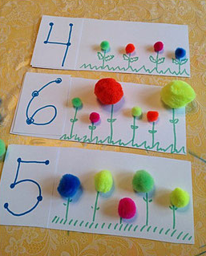

Идеи для самодельных математических игр
